Министерство науки и высшего образования Российской Федерации

Федеральное государственное бюджетное образовательное учреждение   
высшего образования

ТОМСКИЙ ГОСУДАРСТВЕННЫЙ УНИВЕРСИТЕТ

СИСТЕМ УПРАВЛЕНИЯ И РАДИОЭЛЕКТРОНИКИ (ТУСУР)

Кафедра компьютерных систем в управлении и проектировании (КСУП)

**РАЗРАБОТКА ПЛАГИНА «СКВОРЕЧНИК» ДЛЯ «КОМПАС-3D V18.1»**

Проект системы по лабораторному проекту

по дисциплине «ОСНОВЫ РАЗРАБОТКИ САПР»

«Построение скворечника в системе КОМПАС-3D v18.1»

|  |
| --- |
| Выполнил:  студент гр. 586-2  ______________ К.И. Колмогорцева  «___» _______________ 2020г. |
| Руководитель:  к.т.н., доцент каф. КСУП:  _______________ А.А. Калентьев  «___» _______________ 2020г. |

Томск 2020

Содержание

1 Описание САПР 3

1.1 Описание программы 3

1.2 Описание API 3

1.3 Обзор аналогов 8

2 Описание предмета проектирования 9

3 Проект программы 10

3.1 Диаграмма вариантов использования (Use Cases) 10

3.2 Диаграмма классов 11

3.3 Макет пользовательского интерфейса 12

Список использованных источников 13

# 1 Описание САПР

## 1.1 Описание программы

КОМПАС-3D — система трехмерного проектирования, ставшая стандартом для тысяч предприятий, благодаря сочетанию простоты освоения и легкости работы с мощными функциональными возможностями твердотельного и поверхностного моделирования [1]. Ключевой особенностью продукта является использование собственного математического ядра С3D и параметрических технологий, разработанных специалистами АСКОН. КОМПАС-3D обеспечивает поддержку наиболее распространенных форматов 3D-моделей (STEP, ACIS, IGES, DWG, DXF), что позволяет организовывать эффективный обмен данными со смежными организациями и заказчиками, использующими любые CAD / CAM / CAE-системы в работе.

## 1.2 Описание API

В КОМПАС на данный момент существуют API двух версий: API 5 и API 7 [2]. Обе версии реализуют различные функции системы и взаимно дополняют друг друга. Отсюда очевидно, что обе версии программных интерфейсов в равной мере поддерживаются и развиваются с учетом самих изменений в системе. В основном, для создания полноценных подключаемых модулей достаточно методов и свойств интерфейсов API 5.

Главным интерфейсом API системы КОМПАС является KompasObject. Получить указатель на этот интерфейс можно при работе под управлением внешнего приложения (контроллера) – после вызова стандартной системной функции. Методы этого интерфейса реализуют наиболее общие функции работы с документами системы, системными настройками, файлами, а также дают возможность получить указатели на другие интерфейсы (интерфейсы динамического массива, работы с математическими функциями, библиотек моделей или фрагментов и различных структур параметров определенного типа).

Ниже в таблице 1.1 представлены основные свойства и методы интерфейса KompasObject.

Таблица 1.1 – Методы и свойства интерфейса KompasObject

|  |  |  |  |
| --- | --- | --- | --- |
| Метод | Входные параметры | Возращаемое значение | Описание |
| Document3D() |  | Указатель на интерфейс документа трёхмерной модели ksDocument3D | Даёт возможность получить указатель на интерфейс трёхмерного документа (детали или сборки) |
| Visible |  |  | Свойство видимости приложения |
| GetMathematic2D() |  | Указатель на интерфейс ksMathematic2D | Метод для получения указателя на интерфейс для работы с математическими функциями |
| GetParamStruct(short structType) | structType – тип интерфейса параметров | Указатель на интерфейс указаного типа из StructType2D | Метод для получения указателя на интерфейс графического документа (чертежа или фрагмента) |
| GetDynamicArray(long type) | ext – расширение имени файла,  filter – фильтр поиска (0 – фильтр формируется автоматически),  preview – признак подключения окна предварительного просмотра:  с полключением окна,  без подключения окна  typeDir – стартовая папка. | Строка с именем файла | Возвращает указательна на интерфейс динамического массива. |

В таблице 1.2 представлены методы интерфейса IPart, необходимые для разработки плагина.

Таблица 1.2 – Методы интерфейса IPart

|  |  |  |  |
| --- | --- | --- | --- |
| Название | Входные параметры | Возвращаемое значение | Описание |
| EntityCollection  (short objType) | obj-тип объектов Type, содержащихся в массиве | Указатель на интерфейс [ksEntityCollection](mk:@MSITStore:D:\INSTAL\KOMPAS-3D%20V17.1\KOMPAS\SDK\SDK.chm::/ksEntityCollection.htm) или [IEntityCollection](mk:@MSITStore:D:\INSTAL\KOMPAS-3D%20V17.1\KOMPAS\SDK\SDK.chm::/ksEntityCollection.htm) | Формирует массив объектов и возвращает указатель на его интерфейс |
| GetDefaultEntity  (short objType) | objType-тип объекта | |  | | --- | | указатель на интерфейс [ksEntity](mk:@MSITStore:D:\INSTAL\KOMPAS-3D%20V17.1\KOMPAS\SDK\SDK.chm::/ksEntity.htm) или [IEntity](mk:@MSITStore:D:\INSTAL\KOMPAS-3D%20V17.1\KOMPAS\SDK\SDK.chm::/ksEntity.htm) |   Типы объектов (objType):   |  |  |  | | --- | --- | --- | | o3d_planeXOY | 1 | - плоскость XOY | | o3d_planeXOZ | 2 | - плоскость XOZ | | o3d_planeYOZ | 3 | - плоскость YOZ | | o3d_pointCS | 4 | - точка начала системы координат | | o3d_axisOX | 71 | - ось OX | | o3d_axisOY | 72 | - ось OY | | o3d_axisOZ | 73 | - ось OZ | | Получить указатель на интерфейс объекта, создаваемого системой по умолчанию |
| GetPart(int type) | type-тип компонента | указатель на интерфейс компонента [ksPart](mk:@MSITStore:D:\INSTAL\KOMPAS-3D%20V17.1\KOMPAS\SDK\SDK.chm::/ksPart.htm) или [IPart](mk:@MSITStore:D:\INSTAL\KOMPAS-3D%20V17.1\KOMPAS\SDK\SDK.chm::/ksPart.htm) | Получить указатель на интерфейс компонента в соответствии с заданным типом |
| NewEntity(short objType) | objType-тип объекта | Указатель на интерфейс [ksEntity](mk:@MSITStore:D:\INSTAL\KOMPAS-3D%20V17.1\KOMPAS\SDK\SDK.chm::/ksEntity.htm) или [IEntity](mk:@MSITStore:D:\INSTAL\KOMPAS-3D%20V17.1\KOMPAS\SDK\SDK.chm::/ksEntity.htm) | Создать новый интерфейс объекта и получить указатель на него |

В таблице 1.3 представлены свойства и методы интерфейса ksDocument3D, необходимые для разработки плагина.

Таблица 1.3– Методы интерфейса ksDocument3D

|  |  |  |  |
| --- | --- | --- | --- |
| Метод | Входные параметры | Возвращаемое значение | Описание |
| Create (bool invisible, bool _typeDoc) | invisible – признак режима редактирования документа  (TRUE – невидимый режим,  FALSE – видимый режим),  typeDoc – тип документа  (TRUE – деталь,  FALSE – сборка). | TRUE – в случае успешного завершения. | Дает возможность создать пустой документ (деталь или сборку) |
| UpdateDocumentParam() |  | TRUE – в случае успешного завершения. | Активизировать измененные параметры документа |
| GetPart(int type) | type – тип компонента из перечисления Типы компонентов. |  | Получить указатель на интерфейс компонента в соответствии с заданным типом |

Таким образом, создание какой-либо трехмерной операции пользовательской программой сводится к такой последовательности шагов.

1. Инициализация главного интерфейса приложения API - KompasObject. Он инициализируется один раз для всего сеанса работы программы.

2. Инициализация интерфейса трехмерного документа ksDocument3D, с последующим созданием нового документа или получением указателя на активный документ.

3. Создание компонента и получение на него указателя (интерфейс ksPart). Для сборки это может быть готовый компонент, компонент, вставленный из файла или созданный «на месте». Для детали необходимо получить указатель на компонент типа pTop_Part.

4. Создание с помощью метода ksPart::NewEntity интерфейса нужной операции. При этом в метод передается соответствующий идентификатор (например, для выдавливания - o3d_bossExtrusion).

5. Получение с помощью метода ksEntity::GetDifinition указателя на интерфейс параметров конкретной операции (для выдавливания этим интерфейсом является ksBossExtrusionDefinition). Настройка этих параметров необходимым пользователю образом.

6. Создание операции с помощью метода ksEntity::Create.

## 1.3 Обзор аналогов

Выбран аналог “Викс-3D-Дом” [3] построения дома из-за схожести элементов для варьирования. Небольшой перечень состава данного плагина:

Стены и их редактирование: пилястры, четверти, торцы стен и проемов. штриховка 1-3х слойных стен.

Окна, двери, проемы, отверстия в стенах и их редактирование. Витражи. Створки дверей. Фасадные окна или двери. Редактор фасадного заполнения проема.

На рисунке 1.1 представлены параметры для изменений.

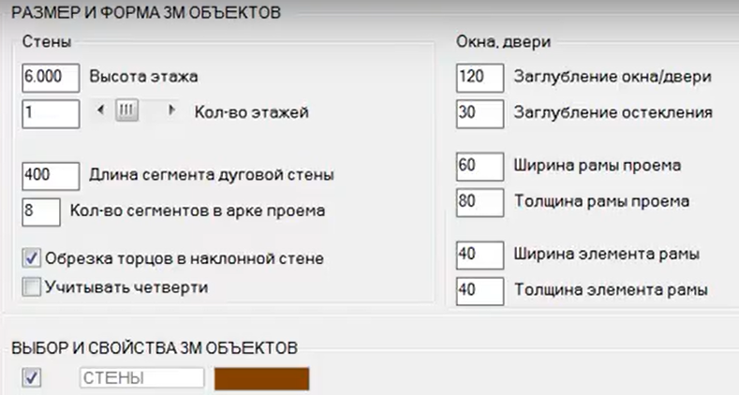

Рисунок 1.1 ­­– Параметры для варьирования при строительстве дома

На рисунке 1.2 представлен построенный дом с выбранными параметрами.

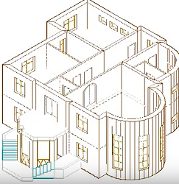

Рисунок 1.2­­ – Построенный дом в программе

# 2 Описание предмета проектирования

Предметом проектирования является скворечник.

Помещение для птиц в виде ящика с отверстием, укрепленного на высоком шесте или на дереве. Также дополнительными элементами являются жердочка (перекладина для сидения птицы) и навес в виде крыши, который должен выступать за габариты самого скворечника со стороны фасада, чтобы внутрь скворечника не попадали осадки.

В качестве крепежа выбрана дополнительная балка, прибитая с задней стороны изделия.

На рисунке 2.1 представлена 3D модель скворечника.

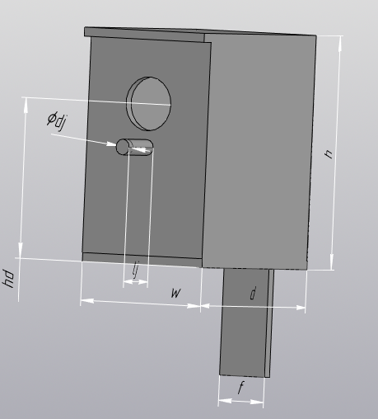

Рисунок 2.1 – 3D модель скворечника

# 3 Проект программы

Для графического описания абстрактной модели проекта, а также пользовательского взаимодействия (сценария действий) использован стандарт UML.

UML – это язык графического описания для объектного моделирования в области разработки программного обеспечения. UML был создан для определения, визуализации, проектирования и документирования, в основном, программных систем. UML не является языком программирования, но на основании UML-моделей возможна генерация кода [4].

При использовании UML были построены: диаграмма использования и диаграмма классов.

## 3.1 Диаграмма вариантов использования (Use Cases)

Вариант использования (use case) — это описание множества последовательных действий (включая вариации), которые выполняются некоторым субъектом с целью получения результата, значимого для некоторого действующего лица [5].

На рисунке 3.1 представлена диаграмма вариантов использования.

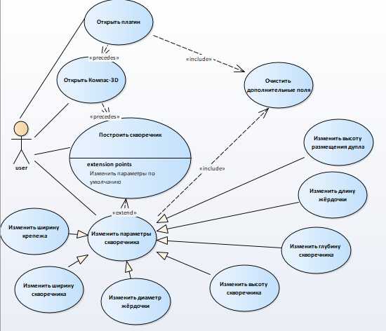

Рисунок 3.1 – Диаграмма вариантов использования

## 3.2 Диаграмма классов

Диаграмма классов (class diagram) служит для представления статической структуры модели системы в терминологии классов объектно-ориентированного программирования. Диаграмма классов может отражать, в частности, различные взаимосвязи между отдельными сущностями предметной области, а также описывает их внутреннюю структуру и типы отношений [6].

Для реализации был выбран следующий набор классов:

* MainForm – класс, в котором осуществляется взаимодействие между пользователем и программой;
* HouseBuilder – класс, осуществляющий вызов необходимых методов API САПР;
* HouseParameters – класс, осуществляющий хранение параметров скворечника;
* KompasConnector – класс, отвечающий за работу с API Kompas.

На рисунке 3.2. показана диаграмма классов.

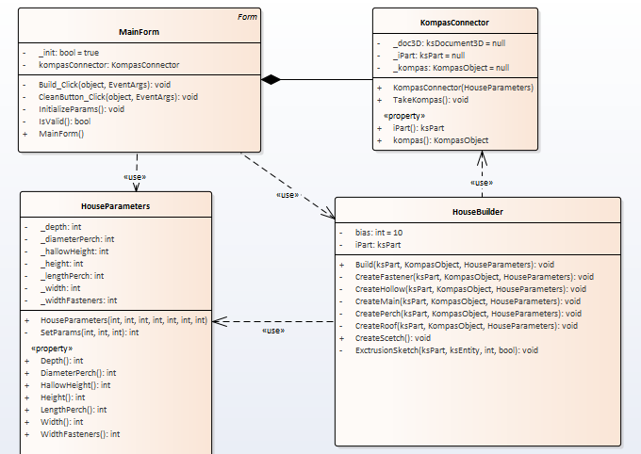

Рисунок 3.2 – Диаграмма классов

## 3.3 Макет пользовательского интерфейса

Плагин представляет собой пользовательскую форму с ячейками для ввода параметров: высота корпуса и расположения дупла, длина и диаметр жердочки – являются базовыми параметрами, а ширина корпуса, ширина крепежа скворечника и глубина – являются дополнительными.

В полях красной области осуществляется вывод ошибок на некорректный ввод. В области, выделенной синим, осуществляется переключение между типами корпуса: прямоугольный или цилиндрический.

В полях зелёной области осуществляется ввод основных параметров. В полях белой области осуществляется ввод дополнительных параметров. В чёрной области осуществляется ввод основных параметров.

На рисунке 3.3 представлен макет интерфейса плагина.

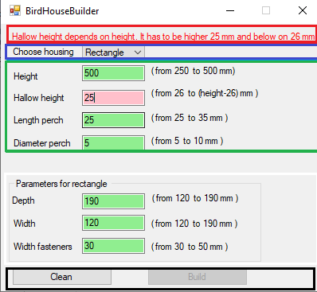

Рисунок 3.3 – Макет пользовательского интерфейса при запуске

Сообщения об ошибках будут выводиться при хотя бы одном некорректном вводе, а также будет блокироваться кнопка «Build», осуществляющая построение скворечника. Кнопкой «Clean» можно очистить дополнительные поля.

# Список использованных источников

КОМПАС-3D: О программе. Официальный сайт САПР КОМПАС [Электронный ресурс]. – Режим доступа: <http://kompas.ru/kompas-3d/about/> (дата обращения 15.02.2020)

Кидрук Максим. КОМПАС-3D V17 на 100% / М. Кидрук. – СПб.: Питер, 2009 – 560 с.

ВИКС-3D-Дом [Электронный ресурс]. – Режим доступа: <https://apps.autodesk.com/ACD/ru/Detail/Index?id=6781901237034763332&appLang=ru&os=Win32_64> (дата обращения 15.02.2020)

UML [Электронный ресурс]. — Режим доступа: <https://www.uml.org/what-is-uml.htm> (дата обращения 26.02.2020)

Новые технологии в программировании: учебное пособие / А.А. Калентьев, Д. В. Гарайс, А. Е. Горяинов. – Томск, 2014. − 176 стр.\

М. Фаулер. UML. Основы, 3-е издание. Книга по UML для начинающих – 2018 – 192 с.